МИНОБРНАУКИ РОССИИ

Федеральное государственное бюджетное образовательное учреждение высшего образования

НИЖЕГОРОДСКИЙ ГОСУДАРСТВЕННЫЙ ТЕХНИЧЕСКИЙ

УНИВЕРСИТЕТ им. Р.Е.АЛЕКСЕЕВА

Институт радиоэлектроники и информационных технологий

Кафедра «Вычислительные системы и технологии»

**Адресация и простейшая маршрутизация в IP-сетях**

ПОЯСНИТЕЛЬНАЯ ЗАПИСКА

к лабораторной работе №1

по дисциплине

**Сети и телекоммуникации**

**Вариант №2**

РУКОВОДИТЕЛЬ:

Гай Василий Евгеньевич ____________________

(подпись)

СТУДЕНТ:

Цветков Николай Максимович ____________________

(подпись)

19-В-1

Работа защищена «___» ____________

С оценкой ________________________

Нижний Новгород 2021

**Задание:**

1. Собрать схему

2. Установить для каждого компьютера IP адрес, маску сети

- удалить ipv6 адреса

- запись default route – шлюз по умолчанию

3. Между компьютерам одной сети должен проходить ping, между компьютерами из разных сетей – нет.

4. Запустить wireshark. Выполнить захват пакетов, описать процесс порождения пакетов.

5. Посмотреть виртуальные интерфейсы с помощью ifconfig.

**Исходные данные**

Компьютеры PC0 – PC2 находятся в одной подсети

Компьютер PC3 имеет IP-адрес 136.15.32.1.

Компьютер PC4 имеет IP-адрес 10.10.0.2.

**Схема:**

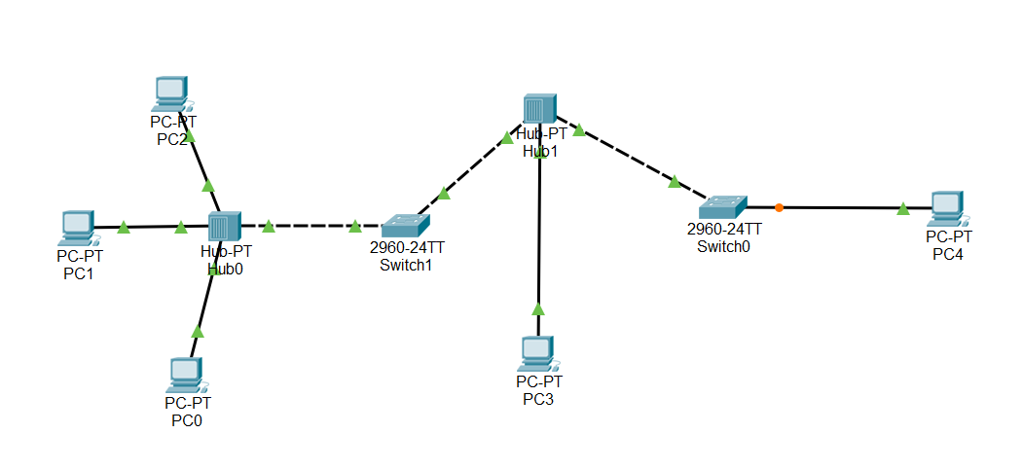

**Ход работы**

Оптимизированная схема:

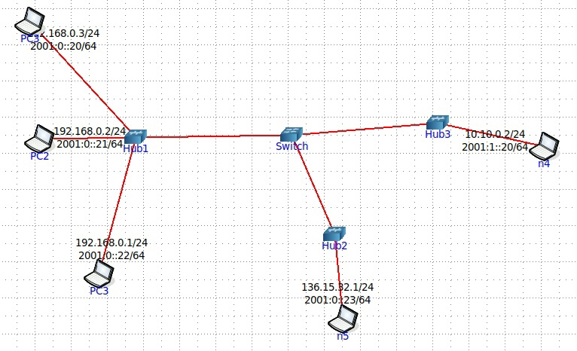

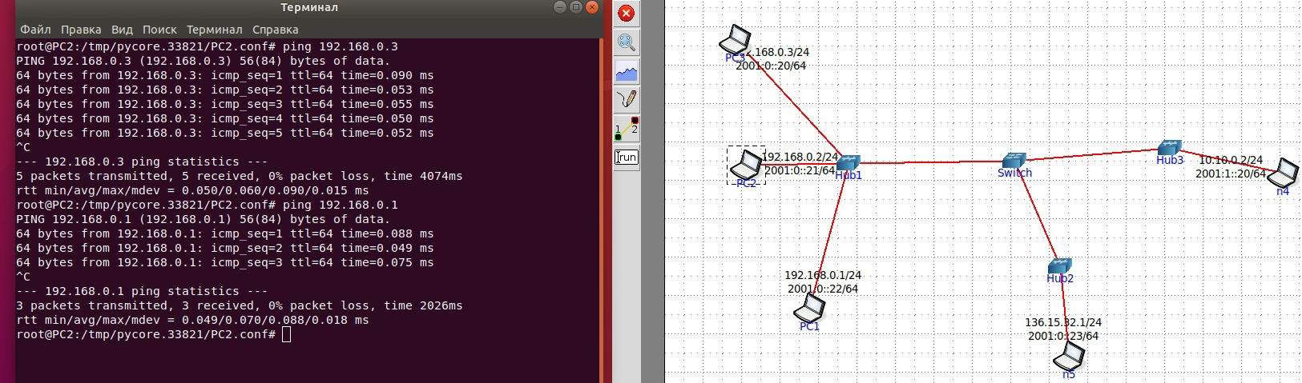Пинг внутри сети 192.168.0.0:

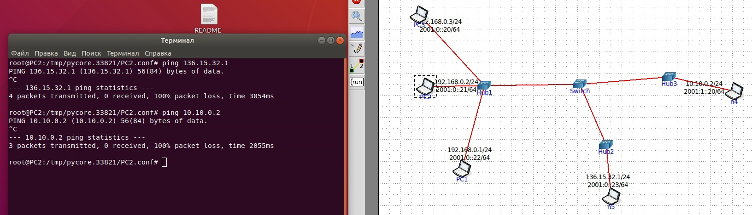Пинг в другую сеть:

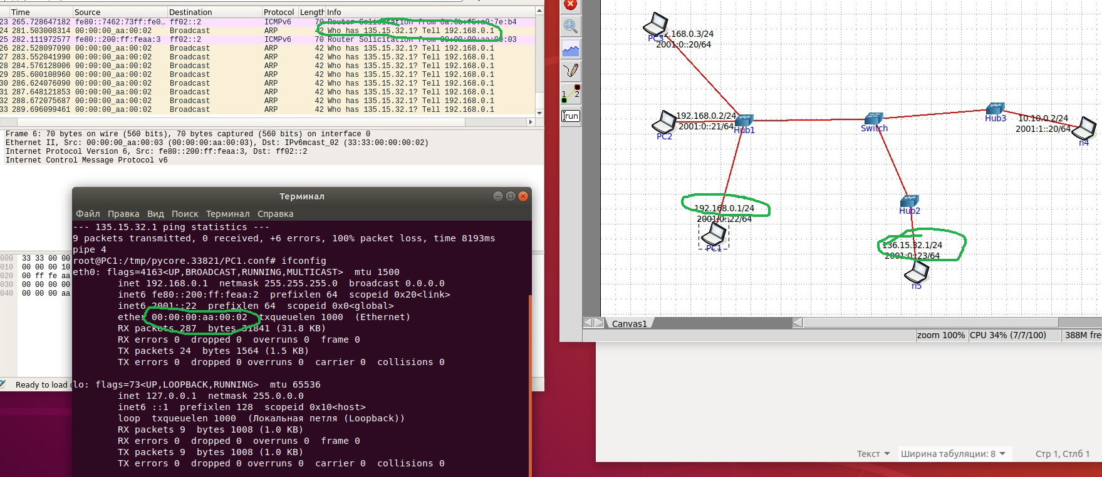Запускаем Wireshark на ПК 1 и пингуем n5

Прописываем в консоли ifconfig и анализируем ARP: Пк1 создает широковещательный запрос и проверяет, находятся ли они в одной сети с n5, пытается отправить запрос на роутер 136.15.32.1, но ответ не приходит.

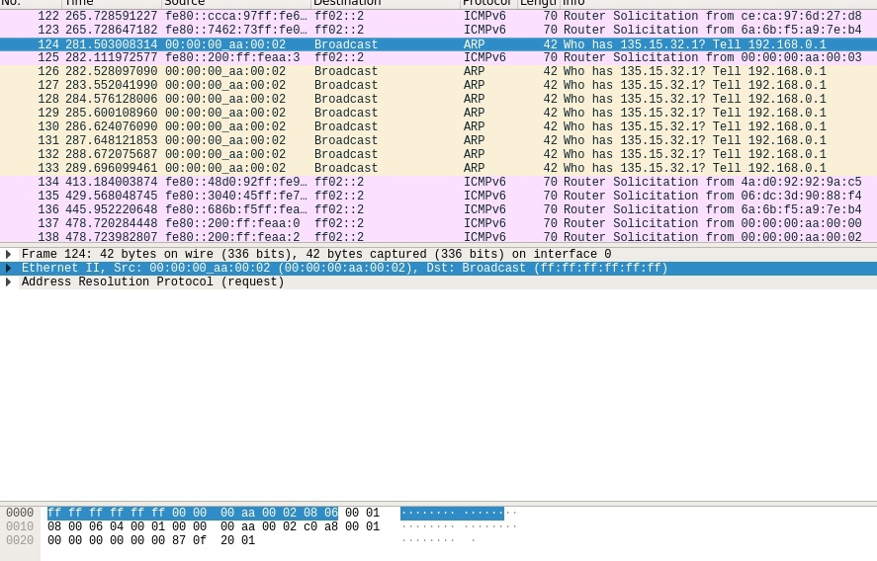

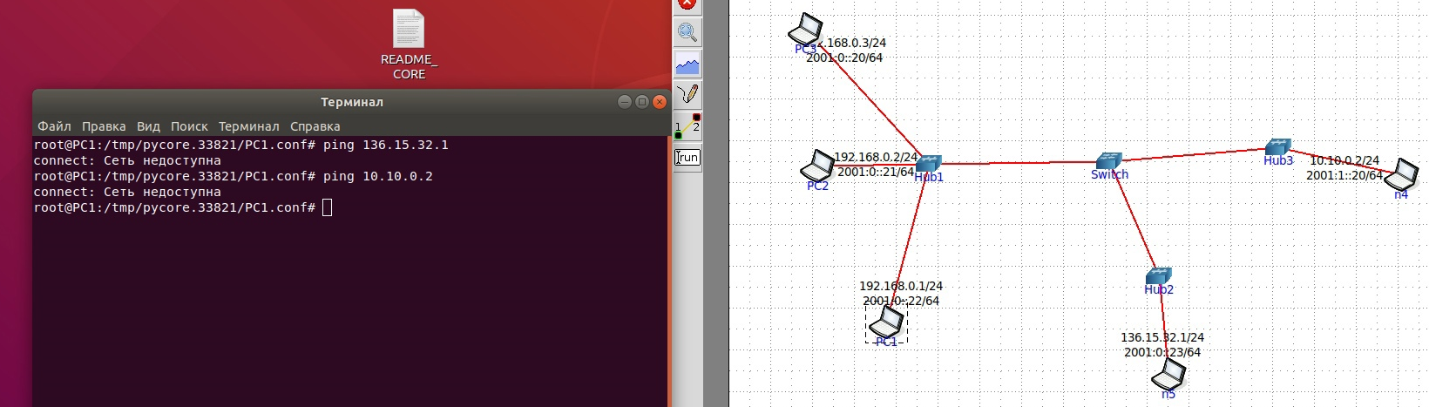Указываем default route, что бы ПК1 понимал, что отправлять пакеты в другую сеть он не может.